5. Ventas
5.1 Vista Principal.
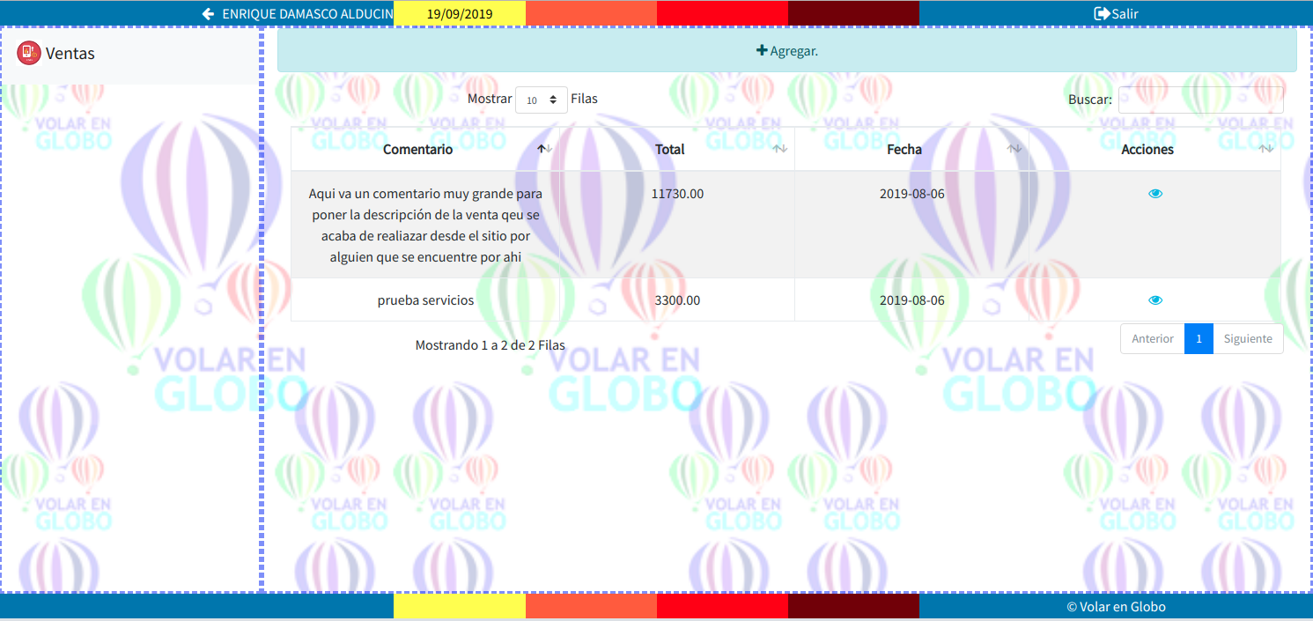
La vista principal mostrara todas las ventas realizadas, también mostrara el botón para agregar nueva venta y un botón para ver los detalles de las ventas pasadas.

5.2 Agregar.

